Дата: 09.12.2020
Группа: 19-ТО-1д
Наименование дисциплины/ МДК: Электротехника и электроника
Тема: Определение коэффициента трансформации.

Коэффициентом трансформации (К) называется отношение напряжения обмотки ВН к напряжению обмотки НН при холостом ходе трансформатора:
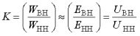
Для трехобмоточных трансформаторов коэффициентом трансформации является отношение напряжений обмоток ВН/СН, ВН/НН и СН/НН.
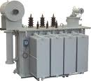
Значение коэффициента трансформации позволяет проверить правильное число витков обмоток трансформатора, поэтому его определяют на всех ответвлениях обмоток и для всех фаз. Эти измерения, кроме проверки самого коэффициента трансформации, дают возможность проверить правильность установки переключателя напряжения на соответствующих ступенях, а также целость обмоток.
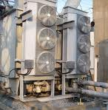
Если трансформатор монтируется без вскрытия и при этом ряд ответвлений, недоступен для измерений, определение коэффициента трансформации производится только для доступных ответвлений.
При испытании трехобмоточных трансформаторов коэффициент трансформации достаточно проверить для двух пар обмоток, причем измерения рекомендуется проводить на тех обмотках, для которых напряжение короткого замыкания наименьшее.
В паспорте каждого трансформатора даются номинальные напряжения обеих обмоток, относящиеся к режиму холостого хода. Поэтому номинальный коэффициент трансформации можно легко определить по их отношению.
Включить звук
Измеренный коэффициент трансформации на всех ступенях переключателя ответвлений не должен отличаться более чем на 2 % от коэффициента трансформации на том же ответвлении на других фазах или от паспортных данных, или от данных предыдущих измерений. В случае более значительного отклонения должна быть выяснена его причина. При отсутствии виткового замыкания трансформатор может быть введен в работу.
Коэффициент трансформации определяют следующими методами:
а) двух вольтметров;
б) моста переменного тока;
в) постоянного тока;
г) образцового (стандартного) трансформатора и др.
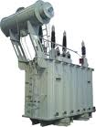
Коэффициент трансформации рекомендуется определять методом двух вольтметров (рис. 1).
Принципиальная схема для определения коэффициента трансформации методом двух вольтметров для однофазных трансформаторов дана на рис. 1,а. Напряжение, подводимое к двум обмоткам трансформатора, одновременно измеряют двумя разными вольтметрами.
При испытании трехфазных трансформаторов одновременно измеряют линейные напряжения, соответствующие одноименным зажимам обеих проверяемых обмоток. Подводимое напряжение не должно превышать номинального напряжения трансформатора и быть чрезмерно малым, чтобы на результаты измерений не могли повлиять ошибки вследствие потери напряжения в обмотках от тока холостого хода и тока, обусловленного присоединением измерительного прибора к зажимам вторичной обмотки.
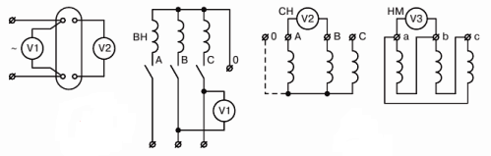
Рис. 1. Метод двух вольтметров для определения коэффициентов трансформации: а – для двухобмоточных и б – трехобмоточных трансформаторов
Подводимое напряжение должно быть от одного (для трансформаторов большой мощности) до нескольких десятков процентов номинального напряжения (для трансформаторов небольшой мощности), если испытания проводятся с целью проверки паспортных данных трансформаторов.
В большинстве случаев к трансформатору подводят напряжение от сети 380 В. В случае необходимости вольтметр присоединяется через трансформатор напряжения или включается с добавочным сопротивлением. Классы точности измерительных приборов – 0,2–0,5. Допускается присоединять вольтметр V1 к питающим проводам, а не к вводам трансформатора, если это не отразится на точности измерений из-за падения напряжения в питающих проводах.
При испытании трехфазных трансформаторов симметричное трехфазное напряжение подводят к одной обмотке и одновременно измеряют линейные напряжения на линейных зажимах первичной и вторичной обмоток.
При измерении фазных напряжений допускается определение коэффициента трансформации по фазным напряжениям соответствующих фаз. При этом проверку коэффициента трансформации производят при однофазном или трехфазном возбуждении трансформатора.
Если коэффициент трансформации был определен на заводе-изготовителе, то при монтаже целесообразно измерять те же напряжения. При отсутствии симметричного трехфазного напряжения коэффициент трансформации трехфазных трансформаторов, имеющих схему соединения обмоток Д/У или У/Д, можно определить при помощи фазных напряжений с поочередным закорачиванием фаз.
Для этого одну фазу обмотки (например, фазу А), соединенную в треугольник, закорачивают соединением двух соответствующих линейных зажимов данной обмотки. Затем при однофазном возбуждении определяют коэффициент трансформации оставшейся свободной пары фаз, который при данном методе должен быть равным 2 Kф для системы Д/У при питании со стороны звезды (рис. 2) или Kф/2 для схемы У/Д при питании со стороны треугольника, где Kф – фазный коэффициент трансформации (рис. 3).
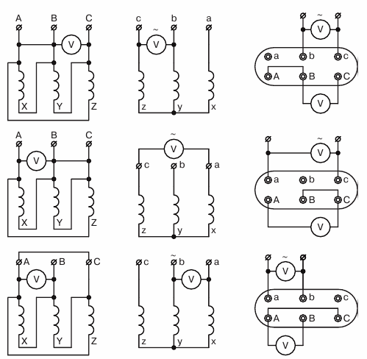
Рис. 2. Определение коэффициентов трансформации трансформатора, соединенного по схеме Д/У, при несимметричном трехфазном напряжении: а – первое; б – второе и в – третье измерения
Аналогичным образом производят измерения при накоротко замкнутых фазах В и С. При испытании трехобмоточных трансформаторов коэффициент трансформации достаточно проверить для двух пар обмоток (см. рис. 1,б).
Если у трансформатора выведена нейтраль и доступны все начала и концы обмоток, то определение коэффициента трансформации можно производить для фазных напряжений. Проверку коэффициента трансформации по фазным напряжениям производят при однофазном или трехфазном возбуждении трансформатора.
Для трансформаторов с РПН разница коэффициента трансформации не должна превышать значения ступени регулирования. Коэффициент трансформации при приемосдаточных испытаниях определяется дважды – первый раз до монтажа, если паспортные данные отсутствуют или вызывают сомнения, и второй раз непосредственно перед вводом в эксплуатацию при снятии характеристики холостого хода.
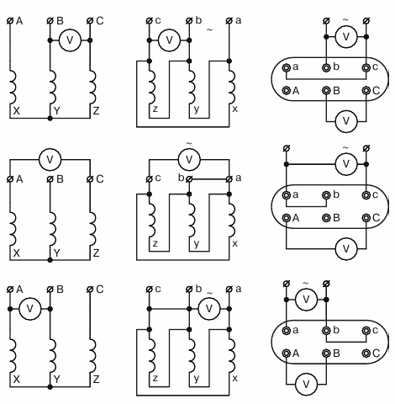
Рис. 3. Определение коэффициентов трансформации трансформатора, соединенного по схеме У/Д, при несимметричном трехфазном напряжении: а – первое; б – второе и в – третье измерения
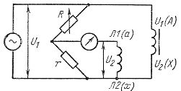
Рис. 4. Принципиальная схема универсального прибора типа УИКТ-3
Для ускорения измерения коэффициента трансформации применяется универсальный прибор типа УИКТ-3, которым можно измерить коэффициенты трансформации силовых и измерительных трансформаторов тока и напряжения без применения постороннего источника переменного тока. Одновременно с измерением коэффициента трансформации определяется полярность первичной и вторичной обмоток. Погрешность в измерении не должна превышать 0,5 % измеряемой величины.
Принцип работы прибора основан на сравнении напряжений, индуктируемых во вторичной и первичной обмотках трансформатора, с падением напряжения на известных сопротивлениях (рис. 4). Сравнение производится по мостовой схеме.

Контрольные вопросы
Что называют транформатором?
Какими методами определяют коэффициент трансформации?
Разница коэффициента трансформации
Какими прборами измеряют коэффициент трансформации?

Преподаватель Науразов М.А.

